1、请简述TCP/UDP的区别
TCP和UDP是OSI模型中的运输层中的协议。TCP提供可靠的通信传输，而UDP则常被用于让广播和细节控制交给应用的通信传输。
两者的区别大致如下：
- TCP面向连接，UDP面向非连接即发送数据前不需要建立链接
- TCP提供可靠的服务（数据传输），UDP无法保证
- TCP面向字节流，UDP面向报文
- TCP数据传输慢，UDP数据传输快
- TCP只支持点对点通信，UDP支持一对一、一对多、多对一、多对多的通信模式
- TCP有拥塞控制机制;UDP没有拥塞控制，适合媒体通信；
- TCP首部开销(20个字节)比UDP的首部开销(8个字节)要大；
- TCP提供一种面向连接的、可靠的字节流服务
- 在一个TCP连接中，仅有两方进行彼此通信，因此广播和多播不能用于TCP
- TCP使用校验和，确认和重传机制来保证可靠传输
- TCP使用累积确认
- TCP使用滑动窗口机制来实现流量控制，通过动态改变窗口的大小进行拥塞控制

2、为什么 TCP 叫数据流模式？ UDP 叫数据报模式？
- 所谓的“流模式”，是指TCP发送端发送几次数据和接收端接收几次数据是没有必然联系的，比如你通过 TCP连接给另一端发送数据，你只调用了一次 write，发送了100个字节，但是对方可以分10次收完，每次10个字节；你也可以调用10次write，每次10个字节，但是对方可以一次就收完。
- 原因：这是因为TCP是面向连接的，一个 socket 中收到的数据都是由同一台主机发出，且有序地到达，所以每次读取多少数据都可以。
- 所谓的“数据报模式”，是指UDP发送端调用了几次 write，接收端必须用相同次数的 read 读完。UDP是基于报文的，在接收的时候，每次最多只能读取一个报文，报文和报文是不会合并的，如果缓冲区小于报文长度，则多出的部分会被丢弃。
- 原因：这是因为UDP是无连接的，只要知道接收端的 IP 和端口，任何主机都可以向接收端发送数据。 这时候，如果一次能读取超过一个报文的数据， 则会乱套。

说一说TCP的三次握手
在TCP/IP协议中，TCP协议提供可靠的连接服务，连接是通过三次握手进行初始化的。三次握手的目的是同步连接双方的序列号和确认号并交换TCP窗口大小信息。
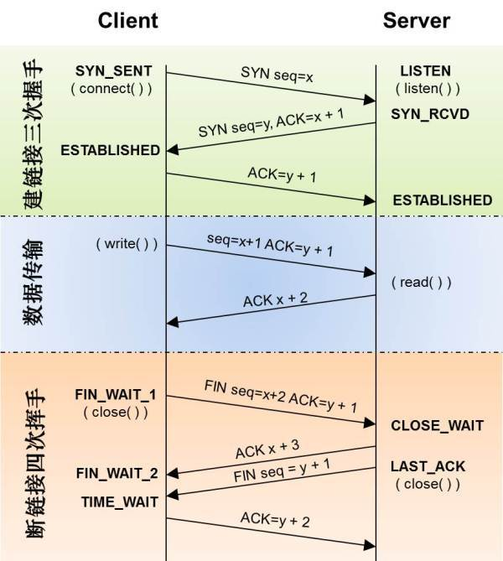
- 核心思想：让双方都证实对方能发收。知道对方能收是因为收到对方的因为收到信息之后发的回应(ACK)。
- 三次握手(我要和你建立链接，你真的要和我建立链接么，我真的要和你建立链接，成功)
- 四次挥手(我要和你断开链接；好的，断吧。我也要和你断开链接；好的，断吧)
4、如何防御 SYN 攻击？
- SYN攻击不能完全被阻止，除非将TCP协议重新设计。我们所做的是尽可能的减轻SYN攻击的危害，常见的防御 SYN 攻击的方法有如下几种：
- 减少重传次数
- 增加最大半连接数
- 过滤网关防护
- SYN cookies技术
5、Http和Https的区别

Http协议运行在TCP之上，明文传输，客户端与服务器端都无法验证对方的身份；Https是身披SSL(Secure Socket Layer)外壳的Http，运行于SSL上，SSL运行于TCP之上，是添加了加密和认证机制的HTTP。二者之间存在如下不同：

端口不同：Http与Http使用不同的连接方式，用的端口也不一样，前者是80，后者是443；

资源消耗：和HTTP通信相比，Https通信会由于加减密处理消耗更多的CPU和内存资源；

开销：Https通信需要证书，而证书一般需要向认证机构购买；

Https的加密机制是一种共享密钥加密和公开密钥加密并用的混合加密机制。

6、对称加密与非对称加密

对称密钥加密是指加密和解密使用同一个密钥的方式，这种方式存在的最大问题就是密钥发送问题，即如何安全地将密钥发给对方；而非对称加密是指使用一对非对称密钥，即公钥和私钥，公钥可以随意发布，但私钥只有自己知道。发送密文的一方使用对方的公钥进行加密处理，对方接收到加密信息后，使用自己的私钥进行解密。

由于非对称加密的方式不需要发送用来解密的私钥，所以可以保证安全性；但是和对称加密比起来，它非常的慢，所以我们还是要用对称加密来传送消息，但对称加密所使用的密钥我们可以通过非对称加密的方式发送出去。

7、为什么TCP链接需要三次握手，两次不可以么，为什么？

为了防止 已失效的链接请求报文突然又传送到了服务端，因而产生错误。

客户端发出的连接请求报文并未丢失，而是在某个网络节点长时间滞留了，以致延误到链接释放以后的某个时间才到达Server。这是，Server误以为这是Client发出的一个新的链接请求，于是就向客户端发送确认数据包，同意建立链接。若不采用“三次握手”，那么只要Server发出确认数据包，新的链接就建立了。由于client此时并未发出建立链接的请求，所以其不会理睬Server的确认，也不与Server通信；而这时Server一直在等待Client的请求，这样Server就白白浪费了一定的资源。若采用“三次握手”，在这种情况下，由于Server端没有收到来自客户端的确认，则就会知道Client并没有要求建立请求，就不会建立链接。

8、TCP协议如何来保证传输的可靠性
数据包校验：目的是检测数据在传输过程中的任何变化，若校验出包有错，则丢弃报文段并且不给出响应，这时TCP发送数据端超时后会重发数据；
对失序数据包重排序：既然TCP报文段作为IP数据报来传输，而IP数据报的到达可能会失序，因此TCP报文段的到达也可能会失序。TCP将对失序数据进行重新排序，然后才交给应用层；
丢弃重复数据：对于重复数据，能够丢弃重复数据；
应答机制：当TCP收到发自TCP连接另一端的数据，它将发送一个确认。这个确认不是立即发送，通常将推迟几分之一秒；
超时重发：当TCP发出一个段后，它启动一个定时器，等待目的端确认收到这个报文段。如果不能及时收到一个确认，将重发这个报文段；
流量控制：TCP连接的每一方都有固定大小的缓冲空间。TCP的接收端只允许另一端发送接收端缓冲区所能接纳的数据，这可以防止较快主机致使较慢主机的缓冲区溢出，这就是流量控制。TCP使用的流量控制协议是可变大小的滑动窗口协议。

